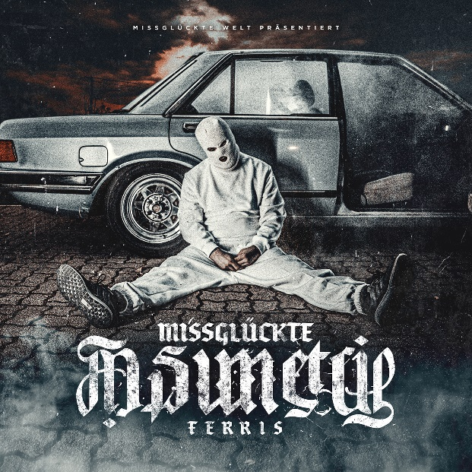

FERRIS MC
»Missglückte Asimetrie«

VÖ: 23. Oktober 2020

Line Up:  Line-up: | FERRIS MC online:
Sascha Reimann | www.facebook.com/ferrismachtlaut/  www.instagram.com/sascha.ferris.reimann_official/

Über 20 Jahre ist es her, dass Sascha Reimann alias FERRIS MC nach Hamburg zog und mit der Mongo Clikke deutsche Hip-Hop-Geschichte schrieb. Der facettenreiche Allround-Künstler blickt auf eine vielseitige Karriere zurück. Stilbrüche und Genrewechsel gehörten für ihn schon immer dazu. So überraschte FERRIS MC bereits auf seinen ersten Soloalben »Asimetrie« (1999) und »Fertich!« (2001) mit ungewöhnlich harten Beats und Gitarrenriffs anstelle des gängigen Gangster-Rap-Klischees.
Mit »Wahrscheinlich Nie Wieder Vielleicht«, welches ungehalten auf #91 der offizielen deutschen Album Charts einschlug, legte Ferris die Weichen neu und läutete die Rock-Ära ein.
Nun lässt es Ferris wieder krachen und bringt sein neues Album »Missglückte Asimetrie« an den Start!
Mehr Rock, mehr asozial! Zusammen mit SWISS + Die Andern & SHOCKY im Gepäck wird mit dem ersten Track ‘Bullenwagen’ heftig in BEASTIE BOYS Manier durch die Hamburger Innenstadt gezogen, mit ‘Kein Kompliment’ Deutschland (wieder) schwer aufs Korn genommen und mit dem Titel-Track des Albums seiner Rückkehr ordentlich asozialer Rückenwind verliehen.

